Бородина Анастасия, 2207д2. Системное программирование  
**Практическая работа 2**

Рассмотрим подсистемы, для этого раскрое Общие в дереве объектов.  
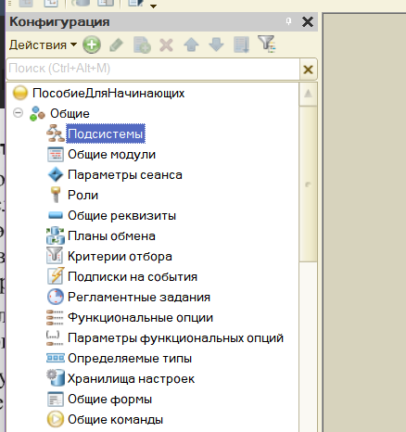

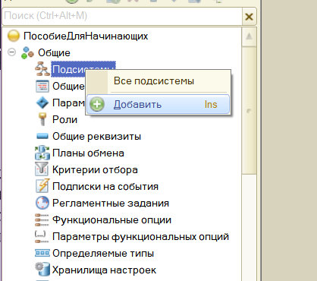Благодаря подсистемам можно организовать функциональны интерфейс (к примеру, используя видимость по ролям)  
Добавим подсистемы Бухгалтерия, РасчетЗарплаты, УчетМатериалов, ОказаниеУслуг и Предприятие.

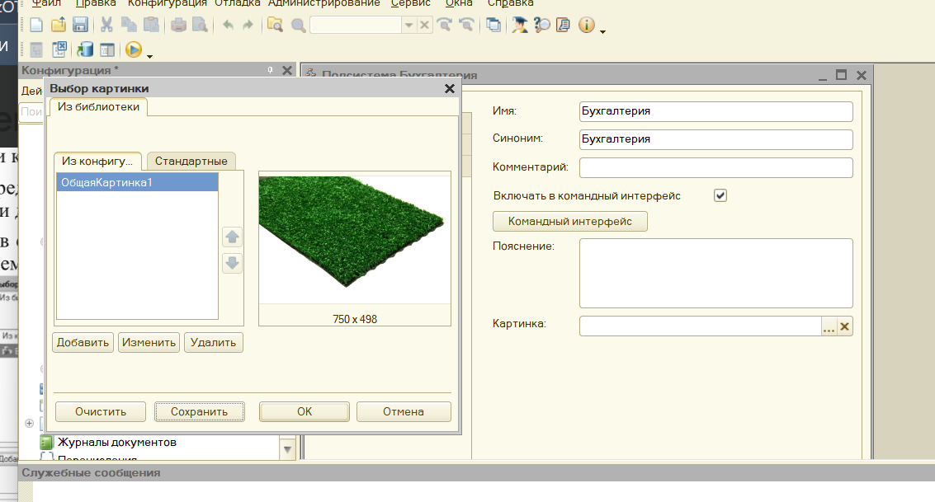Добавила подсистему, переименовала в Бухгалтерию, поставила картинку с компьютера

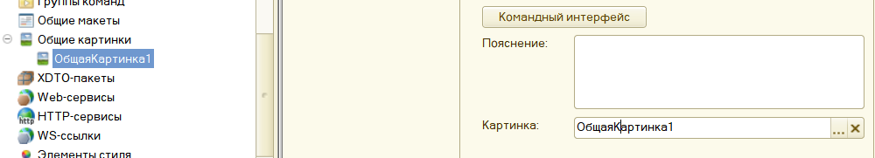

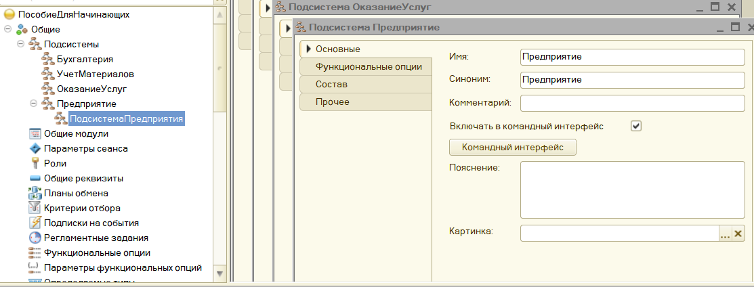Теперь в интерфейсе будет Бухгалтерия с картинкой травы.  
Добавила ещё несколько подсистем и подсистему подсистем.

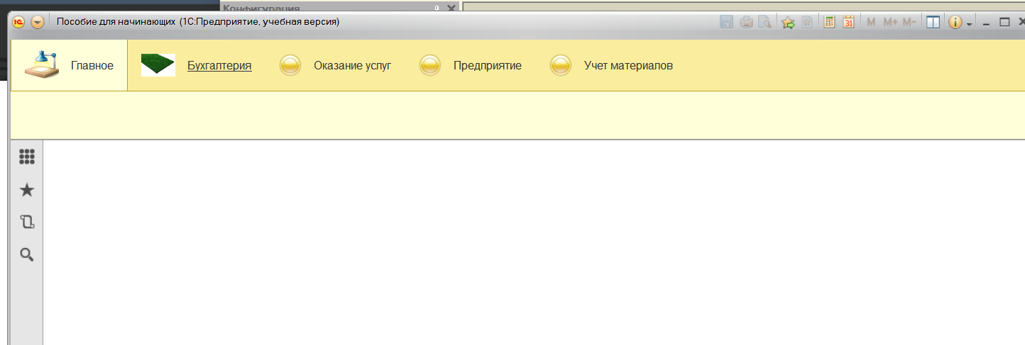Запустила отладку, в интерфейсе появились наши созданные подсистемы.

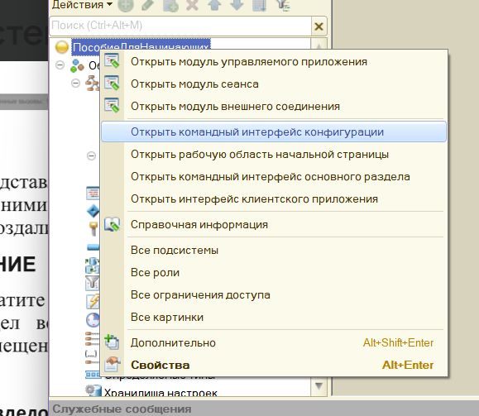Решили изменить последовательность разделов, для этого перешли в командный интерфейс конфигурации и настроили.

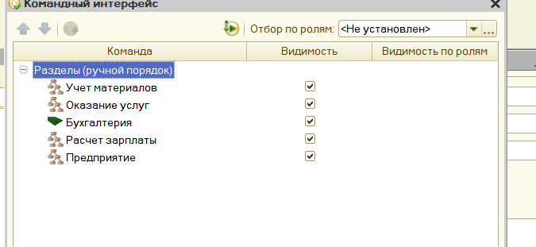

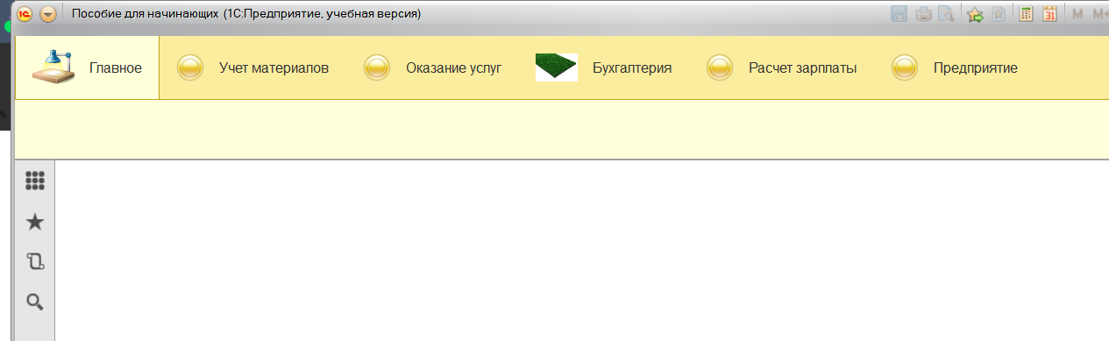

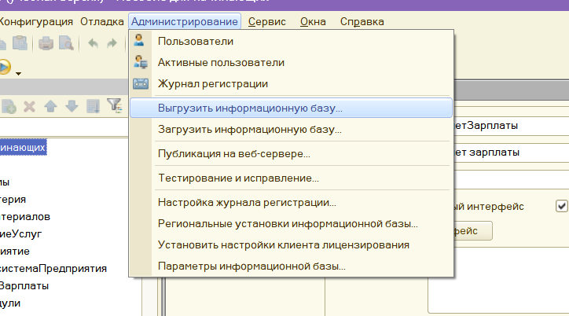Все сохранили:

Контрольные вопросы

1. Для чего используется объект конфигурации «Подсистема»?  
Для логической группировки других объектов конфигурации (справочников, документов, отчётов и т.д.) в интерфейсе пользователя/

2. Как описать логическую структуру конфигурации при помощи объектов

«Подсистема»?  
Создаёшь подсистемы (например “Учет сотрудников” и т.д), а затем в настройках каждого объекта конфигурации указываешь, к какой подсистеме он относится. Можно делать вложенные подсистемы — для многоуровневой структуры (например: «Финансы» → «Банк и касса» → «Кассовые операции»).

3. Как управлять порядком вывода и отображением подсистем в конфигурации?  
(показала выше при выполнении практической работы)

4. Что такое окно редактирования объекта конфигурации и в чем его отличие от палитры свойств?  
Окно редактирования — открывается двойным кликом по объекту, содержит все настройки и вкладки (например, табличные части, формы, модули, реквизиты).

Палитра свойств — показывает только основные свойства выбранного элемента (например, имя, тип, длина) — удобна для быстрых правок.